
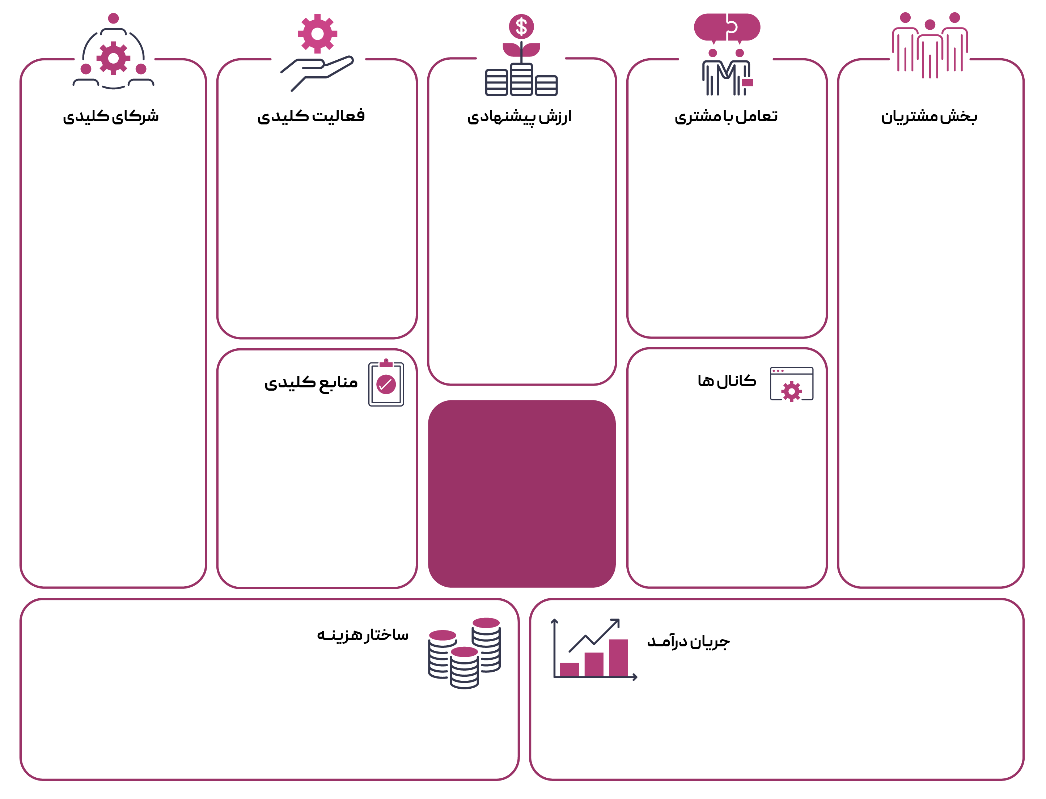
- بسته بندی
- ارسال
- بازاریابی
- ضایعات
- خرید گل
- اجاره
- حقوق
- تاج گل
- گل آرایی مراسم
- سفارش‌های سازمانی
- فروش گل
- باکس گل
- گیاه
- گل تازه
- نیروی گل آرا
- تجهیزات نگهداری
- سیستم سفارش آنلاین
- فروشگاه
- سایت
- شبکه‌های اجتماعی
- سفارش تلفنی
- تامین کنندگان گل
- گلخانه‌ها
- پیک‌ها
- برگزارکنندگان مراسم
- باشگاه مشتریان
- ثبت مناسبت‌ها
- اطلاع رسانی پیشنهادهای ویژه
- گل تازه
- طراحی سفارشی
- بسته بندی زیبا
- ارسال به موقع

- افراد مناسبتی
- زوج‌ها
- شرکت‌ها
- مشتریان سفارش آنلاین
- تامین گل
- گل آرایی
- بسته بندی
- بازاریابی
- ارسال
بــــــوم
کسب و کار
گل فروشی

